Шкала Меркали, шкала Рихтера.
Сравните две шкалы, в чем их разница?
Какая шкала удобней для оценки ущерба землетрясений?

ШКАЛА РИХТЕРА
Величина, характеризующая силу, выделившуюся при землетрясении в виде сейсмических волн. Первоначальная шкала магнитуды была предложена американским сейсмологом Чарльзом Рихтером в 1935 году, поэтому в обиходе ее называют шкалой Рихтера. (Описывается в шкале сила волны).
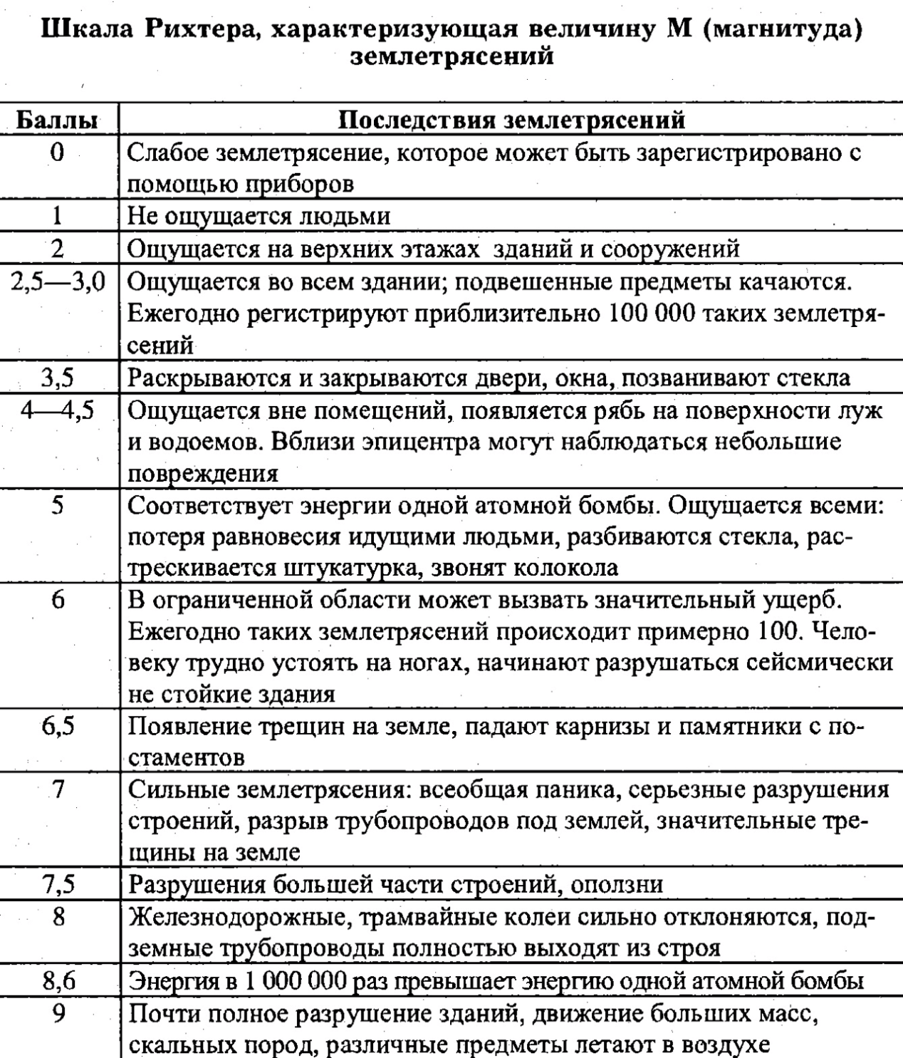
Шкала Меркалли
Шкала интенсивности землетрясений Меркалли применяется для определения интенсивности землетрясения по внешним признакам, на основе данных о разрушениях. Может быть применена в том случае, когда отсутствуют прямые данные об интенсивности подземных толчков, например, из-за отсутствия соответствующего оборудования. В шкале Меркалли для определения степени интенсивности землетрясения используются римские цифры.

